Общество с ограниченной ответственностью
“1С-Медицина-Регион”
Контракт № 05/21 от 16.02.2021 г.
Рабочая документация

Информационная система управления ресурсами медицинских организаций Тюменской области

Этап 5. Развитие Системы в части специализированных
медицинских учреждений

ПОЛЬЗОВАТЕЛЬСКАЯ ИНСТРУКЦИЯ

ГАУЗ ТО «Областной офтальмологический диспансер»
2.1.4 Разработка ШМД "Выписка из карты пациента"

На 6 листах

г. Тюмень
2021 г.
ООО «1С-Медицина-Регион».
Контракт № 05/21 от 16.02.2021 года на оказание услуг по тиражированию, сопровождению и развитию Информационной системы управления ресурсами медицинских организаций Тюменской области. Этап № 5 «Развитие Системы в части специализированных медицинских учреждений».

Содержание
1 Основание разработки инструкции 3
2 Пользовательская настройка Системы 3
3 Пользовательская инструкция 3

1 Основание разработки инструкции
Основанием для разработки данных документов является Контракт № 05/21 от 16.02.2021 г. на оказание услуг по тиражированию, сопровождению и развитию Информационной системы управления ресурсами медицинских организаций Тюменской области, а именно раздел Технического задания (приложение №1 к контракту) п.3.3.4 Этапа № 5 «Развитие Системы в части специализированных медицинских учреждений».

2 Пользовательская настройка Системы
От пользователя никаких настроек системы не требуется.

3 Пользовательская инструкция
Пользователю необходимо зайти в периферийную базу МИС Офтальмологического диспансера.
Открыть подсистему «Контроль обследования», ссылку «АРМ врача» (рис.1).
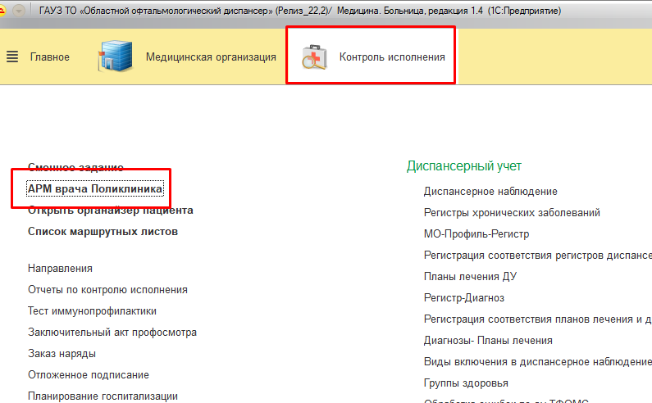
Рисунок 1. АРМ врача
На вкладке «Список пациентов», выбираем нужного пациента, открываем двойным щелчком левой кнопки мыши. Открывается вкладка «Приемы» (рис.2).
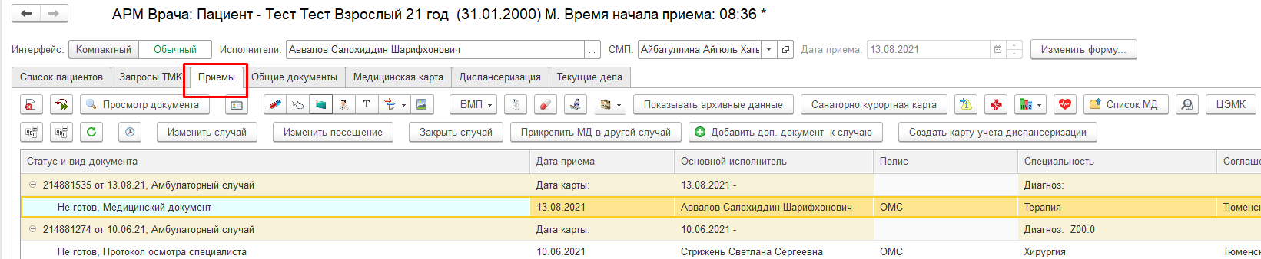
Рисунок 2. Вкладка «Приемы» АРМ врача
В открывшемся окне «Приемы», нажимаем кнопку «ВМП», выбираем ссылку Пакет документов для ВМП офтальмологического диспансера.
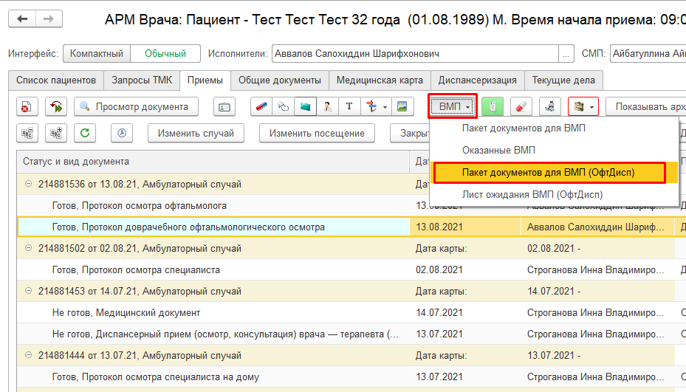
Рисунок 3. Открытие обработки для отправки ВМП
В открывшемся окне обработки формирования комплекта документов выбираем кнопку «Сформировать выписку из медицинской карты».
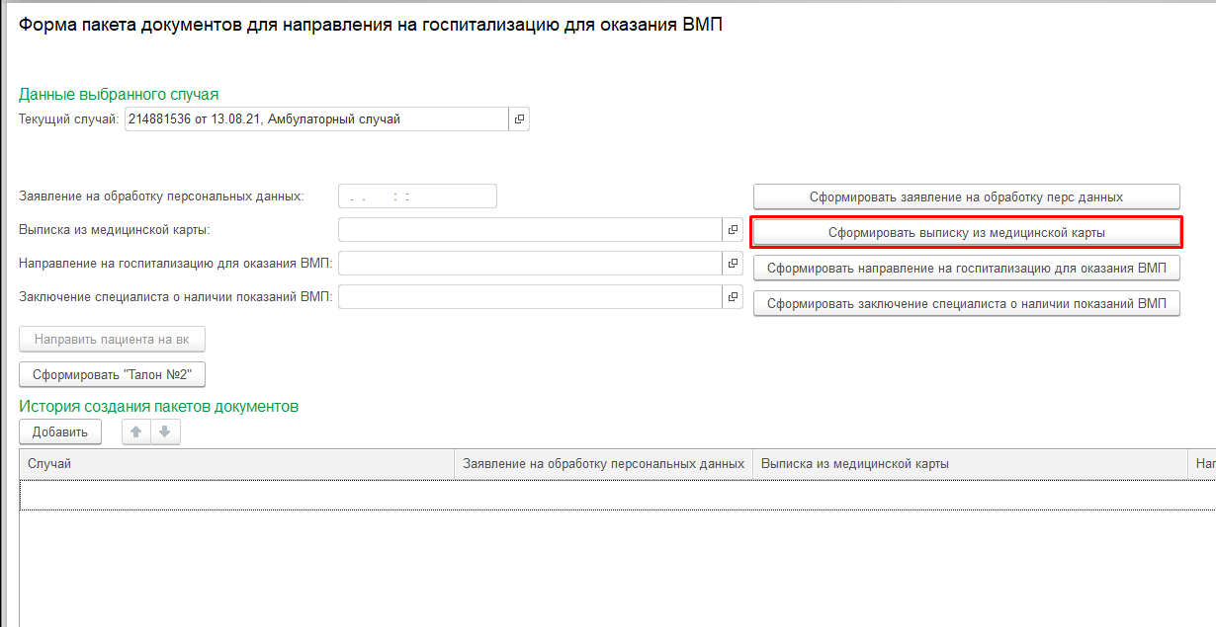
Рисунок 4. Формирование пакета для ВМП
В открывшемся документе нажимаем кнопку «Заполнить на основании», выбираем «Протокол осмотра офтальмолога», показатели органов зрения заполнятся автоматически из данного документа. Необходимо заполнить пустые поля: Анамнез, Клинический диагноз, Рекомендованный тип лечения, Рекомендации, нажимаем кнопку «Документ готов».
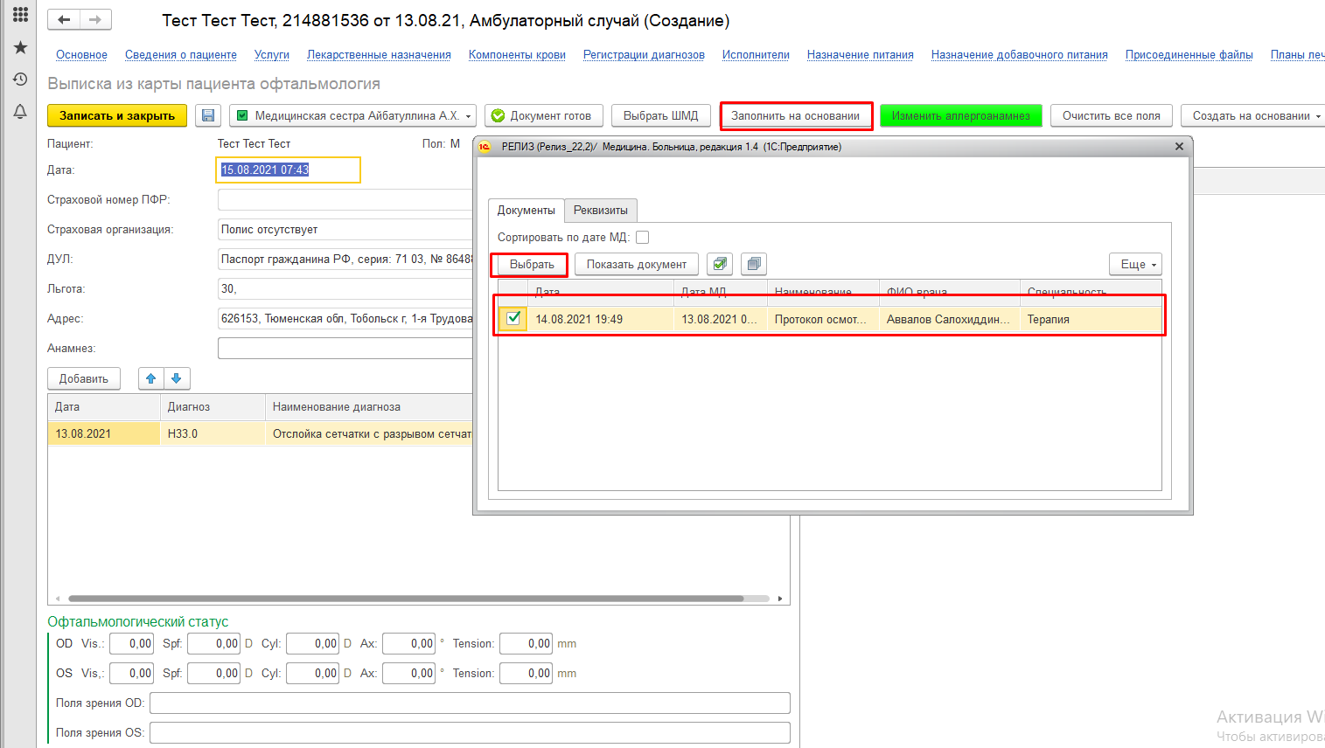
Рисунок 5. Заполнение Выписки из карты на основании.
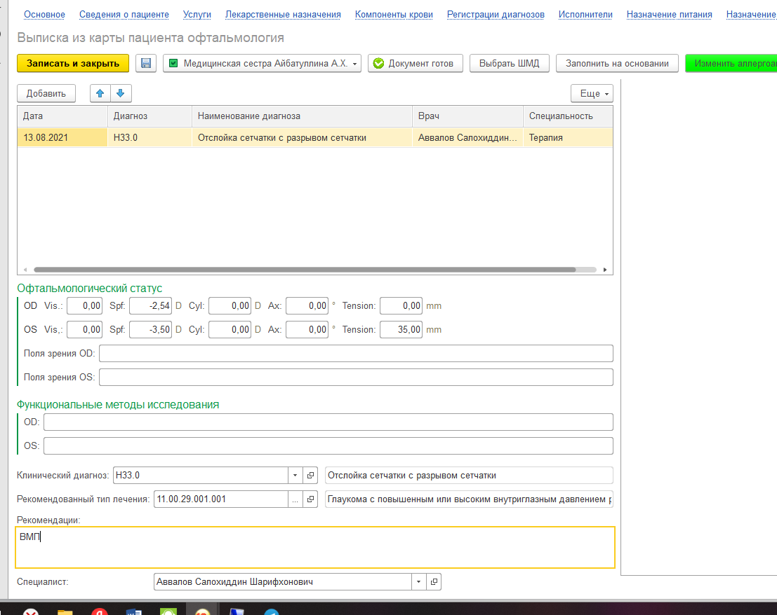
Рисунок 6. Выписка из карты
В открывшейся печатной форме медицинского документа нажимаем кнопку «Подписать», выбираем нужную ЭЦП, подписываем документ.
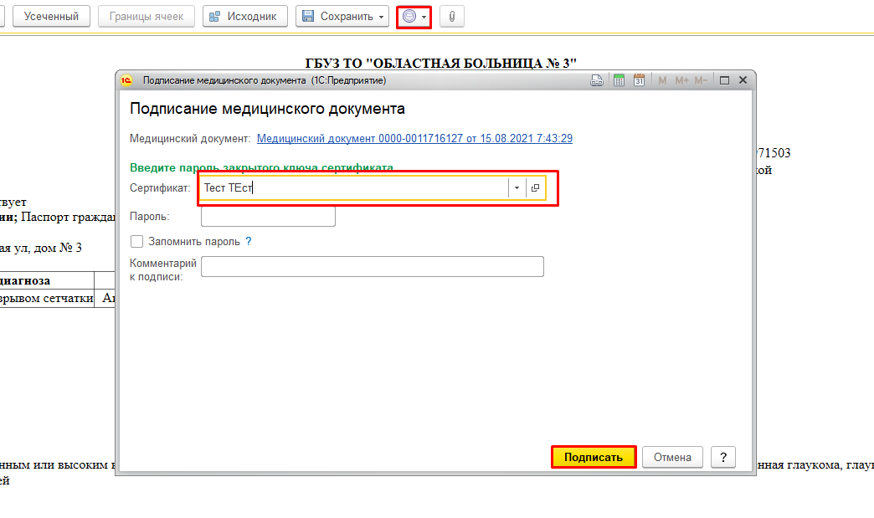
Рисунок 7. Подпись документа ЭЦП
Документ можно сохранить, для этого нажимаем кнопку «Сохранить» и выбрать нужный формат файла.
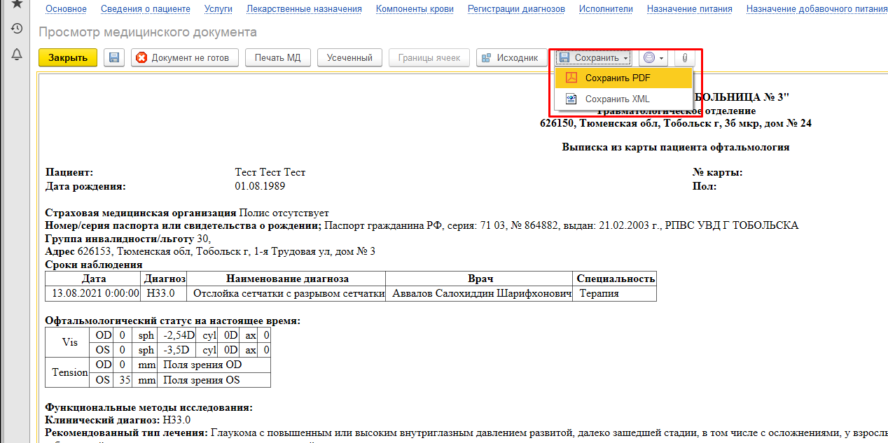
Рисунок 8. Сохранение документа
Чтобы вывести на печать документ, нажимаем кнопку «Печать МД», выбираем нужный принтер и распечатываем выписку из карты.
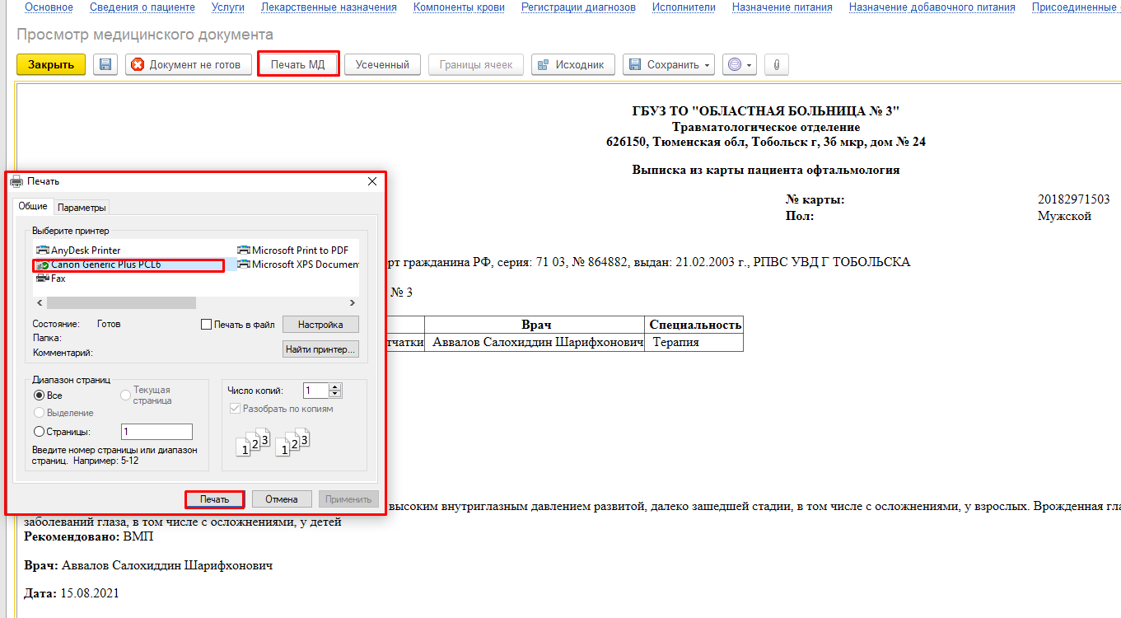
Рисунок 9.Печать документа

